Извещатель пожарный дымовой оптико-электронный автономный ИП 212-289-GSM-9В, ИП 212-289-GSM. | 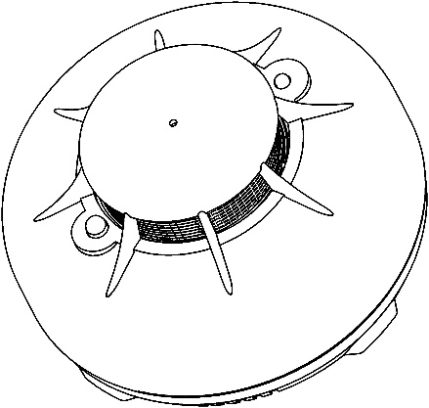
1. Назначение
1.1. Извещатель пожарный дымовой оптико-электронный автономный ИП 212-289-GSM-9В, ИП212-289-GSM (в дальнейшем Извещатель) предназначен для обнаружения возгораний на их ранней стадии, сопровождающихся выделением дыма, в помещениях зданий и сооружений различного назначения (в том числе жилых). Извещатель может использоваться как автономно, так и совместно с извещателями ИП 212-189АМ. При обнаружении задымления любым извещателем группы ИП 212-289-GSM-9В (ИП 212-289-GSM) формирует звуковые и световые сигналы тревоги, выполнит рассылку SMS сообщений и осуществит дозвон на номера, записанные пользователем.
1.2. Извещатель сертифицирован в соответствии с требованиями пожарной безопасности технического регламента ТР ЕАЭС 043/2017-ЕАЭС _____________. Обязателен к установке в жилых помещениях согласно СП 484.1311500.2020. Имеет Декларации соответствия требованиям ТР ТС 020/2011 _____________; TP ЕАЭС 037/2016 ____________. Внесён в реестр радиоэлектронной продукции, производимой в РФ.
2. Принцип работы
Принцип действия извещателя основан на периодическом контроле оптической плотности окружающей среды и сравнением ее с пороговым значением. Режим «Пожар» сопровождается серией звуковых сигналов с постоянным свечением красного светового индикатора, передачей SMS сообщений и дозвоном. Отключение (сброс) режима «Пожар» производится автоматически после выполнения алгоритма работы режима «Пожар» (см. руководство по эксплуатации) и снижения задымленности ниже порогового значения.
3. Особенности
3.1. Работа от элемента питания типа 6LR22, 6LR61, 6LF22 типа «Крона» (ИП212-289-GSM-9В);
3.2. Работа от литиевого элемента питания CR123 (ИП212-289-GSM);
3.3. Встроенный звуковой оповещатель (сирена);
3.4. Встроенный световой индикатор состояния извещателя;
3.5. Возможность посредством SMS сообщений получать информацию об уровне сигнала GSM сети, балансе SIM карты, заряде батареи, степени запыленности оптической камеры;
3.6. Функция автоматического запроса баланса (работает с операторами МТС, Билайн, Мегафон, Теле2);
3.7. Возможность хранения в памяти 1-6 телефонных номеров;
3.8. Отправка тестовых SMS-сообщений с настраиваемым периодом 1-30 дней с шагом 1 день;
3.9. Наличие автоматической компенсации запыленности оптической камеры;
3.10. Защита от неправильной установки батареи;
3.11. Защита от неправильного подключения шлейфа;
3.12. Возможность совместной работы с извещателями ИП 212-189АМ;
3.13. Простая настройка извещателя посредством SMS;
3.14. Дымовая камера извещателя защищена антимоскитной нержавеющей сеткой с шагом 0,64 мм.

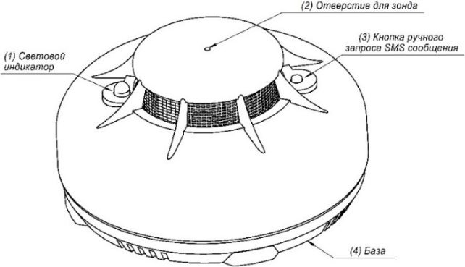 | 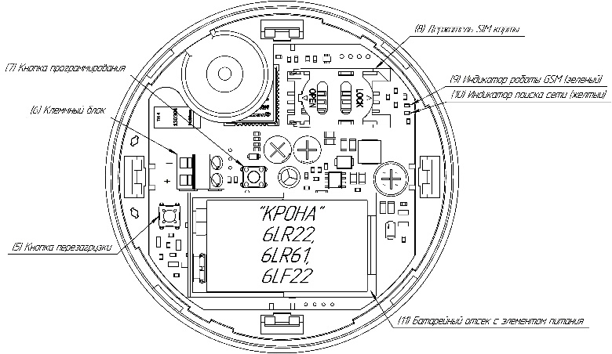
рис.1 - Внешний вид | Рис. 2 – Индикация и органы управления

4. Комплектность поставки:
– Извещатель ИП 212-289-GSM-9В (ИП212-289-GSM)....................................................... 1 шт.
– Элемент питания 6LR22 (6LR61, 6LF22) типа «Крона»/ CR123...................................... 1 шт.
– Паспорт ………….................................................................................................................. 1 шт.
– Руководство по быстрой настройке и программированию................................................ 1 шт.
– Руководство по эксплуатации.......................................................................................по запросу
– Монтажный комплект....................................................................................................по запросу

5. Основные технические характеристики:
– Тип элемента питания (ИП212-289-GSM-9В)........................ 6LR22, 6LR61, 6LF22 типа «Крона», 9В
– Тип элемента питания (ИП212-289-GSM)……..................................................... CR123, Литиевый, 3В
– Тип SIM карты.......................................................................................................... стандартная 15х25 мм
– Чувствительность извещателя соответствует..................................................................... 0,05- 0,2 дБ/м
– Допустимый уровень воздействия фоновой освещенности...................................................... 12000 лк
– Допустимая скорость воздушного потока......................................................................... не более 10м/с
– Уровень громкости звукового сигнала на расстоянии 1 м............................................... не менее 85 дБ
– Диапазон рабочих температур............................................................................................ -10°С ÷ +55°С
– Максимально допустимая относительная влажность окружающей среды……………. 93±5 % при температуре +40°C
– Степень защиты оболочки (по ГОСТ 14254) ………................................…....................... не ниже IP40
– Помехоустойчивость (по ГОСТ Р 53325)................................................................. 3 степень жесткости
– Средняя наработка на отказ............................................................................................ не менее 60 000 ч
– Средний срок службы......................................................................................................... не менее 10 лет
– Радиус зоны контроля (Таблица 2, СП 484.1311500.2020) при высоте потолка до 3,5 включ./3,5–6,0 включ./6,0-10,0 включ./10,0-12,0 включ, м ……….............………6,4/6,05/5,70/5,35 м
– Габаритные размеры..................………………………...................................… Ø 105 мм, высота 55 мм
– Масса извещателя с элементом питания.............…………………………....................… не более 200 г

* При заданном периоде отправки тестовых SMS сообщений – 1 раз в 30 дней.

6. Подготовка к работе
6.1. Вскройте упаковку и проверьте комплектность поставки.
6.2. Установите SIM-карту.
6.3. Установите элемент питания типа «Крона» в батарейный отсек (11, рис.2).
Внимание! Для обеспечения стабильной работы элемент питания должен быть алкалиновый (щелочной).
6.4. Выполните настройку извещателя в соответствии с руководством по эксплуатации или руководством по быстрой настройке и программированию.
6.5. Выполните ручной запрос состояния извещателя. Убедитесь, что уровень сигнала сотовой связи достаточный (см. руководство по эксплуатации).
6.6. При необходимости соедините извещатели в группу, как показано на рис. 3. Для подключения используется клеммный блок (6, рис. 2). В группе может быть до 38 извещателей
(включая ИП212-289-GSM-9В (ИП212-289-GSM) при максимальной длине шлейфа не более 400 м. Срабатывание одного извещателя вызовет срабатывание всех извещателей группы. Объединение в группу производится по двухпроводной линии путем подключения к ней проводов с учетом полярности (цветовой маркировки).
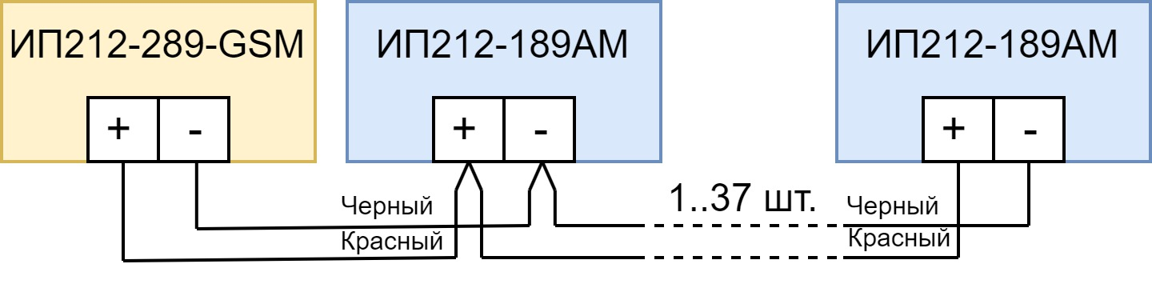
Рис. 3 – Схема соединения извещателей в группу
6.7. Проведите тестирование работы извещателя (или группы извещателей) в соответствии с руководством по эксплуатации.
6.8. При нормальном функционировании и успешном тестировании извещатель считается работоспособным и готовым к монтажу.

7. Режимы работы
Режимы работы извещателя приведены в таблице 1.
Таблица 1. Режимы работы ИП212-289-GSM-9В (ИП212-289-GSM)
Режим | Световая индикация | Звуковая индикация | GSM |  |  | Описание
 |  |  | Действие | Текст SMS | Дозвон
«Пожар» | Непрерывное свечение красного светового индикатора (1) | Сирена | SMS сообщения и дозвон по всем записанным в память номерам. | ВНИМАНИЕ! ПОЖАРНАЯ ТРЕВОГА! | Да | Срабатывание извещателя.
«Тревога по шлейфу» | Мигание красного светового индикатора (1) |  |  | ВНИМАНИЕ! ТРЕВОГА ПО ШЛЕЙФУ!
«Дежурный» | Однократные кратковременные вспышки красного светового индикатора (1) с периодом повторения 12сек. | Нет | Тестовое SMS сообщение с установленной периодичностью 1-30 дней. | Баланс: ХХХ.ХХ  Батарея: ХХ% | Нет | Нормальная работа извещателя.
«Разряд  батареи» | Краткий звуковой сигнал одновременно со вспышкой красного светового индикатора (1) каждые 60 сек. |  | SMS сообщение с периодичностью 1 раз в сутки на первый номер из списка | ВНИМАНИЕ! Низкий заряд батареи! | Нет | Низкий заряд элемента питания. Требуется СРОЧНО заменить батарею.
«Предзапыленность» | Двукратная вспышка красного светового индикатора (1) каждые 10 секунд | Нет |  | ВНИМАНИЕ! Запыление! Требуется обслуживание! | Нет | Извещатель работоспособен, но требуется обслуживание (чистка дымовой камеры). См. п. 9.2
«Критическое запыление» | Двукратные кратковременные вспышки красного светового индикатора (1) синхронно со звуковым сигналом каждые 60 сек. |  |  | НЕИСПРАВНОСТЬ! Критическое запыление! Требуется обслуживание! | Нет | Неисправность! Критическое запыление. Коррекция запыленности прекращается. Правильная работа извещателя не гарантируется. Требуется облуживание.
«Неисправность» | Трехкратные кратковременные вспышки красного светового индикатора (1) синхронно со звуковым сигналом каждые 60 секунд |  |  | НЕИСПРАВНОСТЬ! Требуется ремонт извещателя! | Нет | Извещатель неисправен. Требуется ремонт.
«Регистрация SIM карты» | Мигание желтого индикатора поиска сети (10). | Нет | - | - | - | Выполняется регистрация в сети.
Успешная регистрация SIM карты в сети | Непрерывное свечение желтого индикатора поиска сети (10). | Нет | - | - | - | Регистрация в сети выполнена успешно.

8. Монтаж извещателя
8.1. Отсоедините базу (4, рис.1), путем поворота корпуса против часовой стрелки.
8.2. Закрепите базу в месте установки с помощью шурупов (шурупы в комплект поставки не входят).
8.3. Установите корпус извещателя на базу (4, рис.1).
8.4. Для монтажа извещателя на подвесном потолке может применяться специальный монтажный комплект, поставляемый отдельно.
8.5. Размещение пожарных извещателей в помещении (количество, схема расстановки и т.д.) производите согласно проектной документации, либо согласно СП 484.1311500.2020.
8.6. Извещатель устанавливают в помещениях бытового назначения (кроме санузлов, саун, ванных комнат, душевых и других аналогичных помещений) в местах наиболее вероятного появления дыма. Установку производят в местах, удаленных от отопительных приборов.
8.7. При размещении и эксплуатации извещателя необходимо руководствоваться действующим нормативным документам, таким как: ТР ЕАЭС 043/2017 «О требованиях к средствам обеспечения пожарной безопасности и пожаротушения», ГОСТ 53325 «Техника пожарная. Технические средства пожарной автоматики. Общие технические требования и методы испытаний»; СП 484.1311500.2020 «Системы противопожарной защиты. Системы пожарной сигнализации и автоматизация систем противопожарной защиты. Нормы и правила проектирования»; ГОСТ 59638 «Системы пожарной сигнализации. Руководство по проектированию, монтажу, техническому обслуживанию и ремонту. Методы испытаний на работоспособность»; СП 54.13330.2016 «Здания жилые многоквартирные» и другие. Проверяйте актуальность документов!

9. Техническое обслуживание
9.1. Проверка работоспособности извещателя осуществляется введением зонда в отверстие (2, рис.1) на корпусе извещателя. При этом извещатель в течение 3-7 секунд перейдет в режим «Пожар», после чего зонд нужно извлечь. Вернуться в дежурный режим можно дождавшись выполнения алгоритма режима «Пожар» (см. руководство по эксплуатации) или нажатием кнопки перезагрузки (5, рис. 2).
Внимание! При нажатии кнопки перезагрузки (5, рис. 2) в дымовой камере извещателя не должно быть зонда!
9.2. Не реже 1 раза в 6 месяцев требуется очистка дымовой камеры от пыли - для этого следует продуть извещатель воздухом под давлением 1-2 кг/см2 в течение 1 минуты со всех сторон.
9.3. При получении SMS о разряде батареи и/или звуковой-световой индикации режима «разряд батареи», следует немедленно заменить элемент питания.
10. Возможные неисправности
Таблица 2. Возможные неисправности
Проявление неисправности | Вероятная причина | Действия по устранению
Не приходит тестовое SMS | Отрицательный баланс SIM карты | Проверить баланс SIM карты
 | Низкий заряд батареи; | Заменить элемент питания (см. руководство по эксплуатации)
При программировании непрерывно мигает индикатор поиска сети (10) | Сигнал GSM отсутствует | Сменить местоположение или оператора сотовой связи
 | SIM карта не установлена / установлена неправильно | Проверить установку SIM карты
 | SIM карта неисправна | Заменить SIM карту
В режиме программирования не горит индикатор работы GSM (9) | Отсутствует питание GSM модуля | Обратиться в СЦ, завод-изготовитель для ремонта
Извещатель выдает сигнал «Пожар» в отсутствии дыма | Загрязнение дымовой камеры | Продувка воздухом (см п.9.2)
Трехкратные кратковременные вспышки синхронно со звуковым сигналом каждые 60 секунд | Неисправность извещателя | Обратиться в СЦ, завод-изготовитель для ремонта

11. Правила хранения, транспортировки и утилизации
11.1. Хранение извещателей в упаковке должно осуществляться на закрытых складах, обеспечивающих защиту от влияния влаги, солнечной радиации, вредных испарений и плесени. Температурный режим хранения должен соответствовать условиям хранения по ГОСТ 15150
11.2. Транспортировка извещателей осуществляется всеми видами крытого транспорта. Транспортная тара при транспортировке должна быть защищена от прямого попадания осадков. Условия воздействия климатических факторов внешней среды при транспортировке определяются по ГОСТ 12997-84.
11.3. Корпус извещателя выполнен из экологически чистого материала. Извещатель не содержит токсичных и радиоактивных веществ, поэтому специальных мер по утилизации не требуется.
11.4. Извещатель является безопасным изделием, т.к. используемое напряжение не превышает 20В.
11.5. Утилизация элементов питания должна производиться в соответствии с правилами, принятыми в регионе эксплуатации и применения.

12. Меры безопасности
12.1. Меры безопасности при проверке и эксплуатации извещателей должны соответствовать требованиям «Правил технической эксплуатации электроустановок потребителей и правил техники безопасности при эксплуатации электроустановок потребителей».
12.2. При установке, замене и снятии извещателей необходимо соблюдать правила техники безопасности при работах на высоте.

13. Свидетельство о приемке
Извещатель пожарный дымовой оптико-электронный точечный безадресный автономный ИП212-289-GSM-9В (ИП212-289-GSM) в количестве 1 шт. изготовлен и принят в соответствии с требованиями Технических условий ТУ 26.30.50-001-75970489-2023 и признан годным для эксплуатации.

Дата приемки_________ Отметка ОТК___________

14. Гарантии предприятия-изготовителя
14.1. Предприятие-изготовитель ООО «Элемент» гарантирует соответствие извещателя требованиям ТУ 26.30.50-001-75970489-2023 при соблюдении условий эксплуатации, транспортировки и хранения, установленных в ТУ 26.30.50-001-75970489-2023, а также выполнении требований, предусмотренных паспортом и руководством по эксплуатации.
14.2. Гарантийный срок эксплуатации составляет не более 24 месяцев со дня выпуска изделия. Дата выпуска изделия указана на этикетке на внутренней боковой части корпуса.
14.3. Гарантийное обслуживание и ремонт производится предприятием-изготовителем.
14.4. Гарантия не распространяется на элемент питания.
15. Рекламация
В случае поломки извещателя в период гарантийного обслуживания его следует вместе с настоящими сопроводительными документами возвратить по адресу: 410086, г. Саратов, улица Буровая, д.26, ООО «Элемент», с указанием следующих сведений:
Время хранения______________________________________________________________
Дата ввода в эксплуатацию_____________________________________________________
Дата возникновения отказа (неисправности)_______________________________________
Основные данные режима эксплуатации___________________________________________
Внешнее проявление отказа (неисправности), причины снятия изделия с эксплуатации________________________________________________________________________

Сведения заполнены_____________________________ _________________
ФИО Подпись

